Губернаторская программа поддержки местных инициатив Ставропольского края

2024 год: «Благоустройство центра по улице Манкаева от здания № 79 до дома № 69 а, в ауле Эдельбай Благодарненского муниципального округа Ставропольского края».
Объем средств - 3 483 553,06 рублей
Объем средств из бюджета СК – 3000000 руб.
Объем средств из бюджета – 298229,11 руб.
Средства средств населения, организаций и ИП – 185323,95 руб

ФОТО ДО | ФОТО В ПРОЦЕССЕ | ФОТО ПОСЛЕ
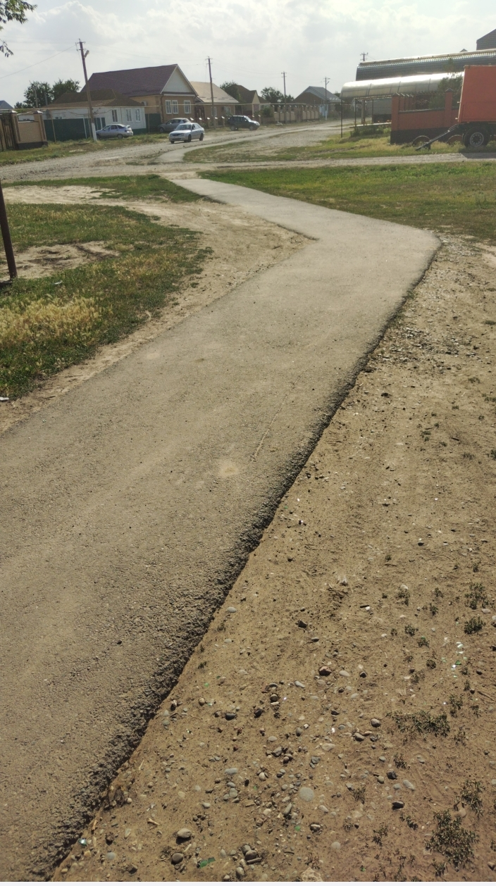 | 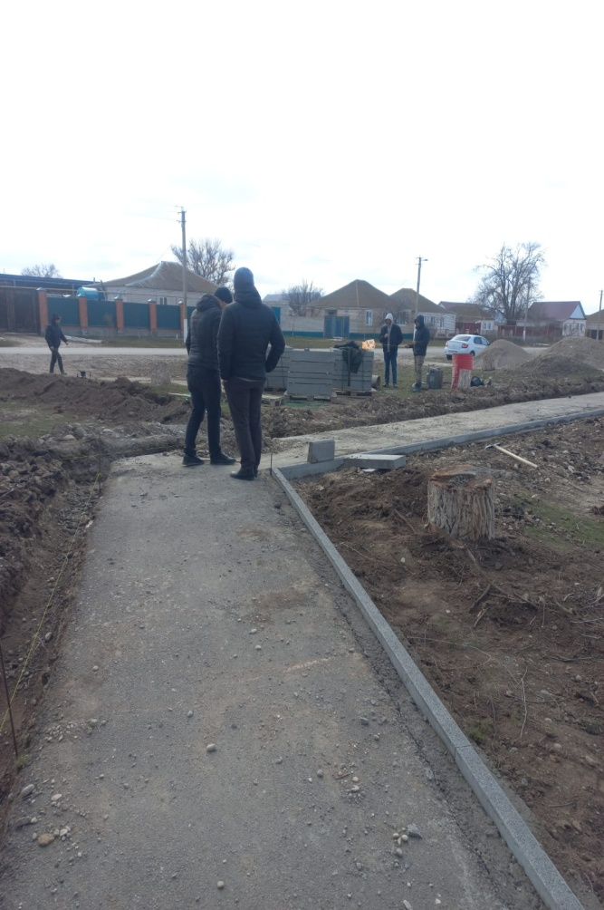 | 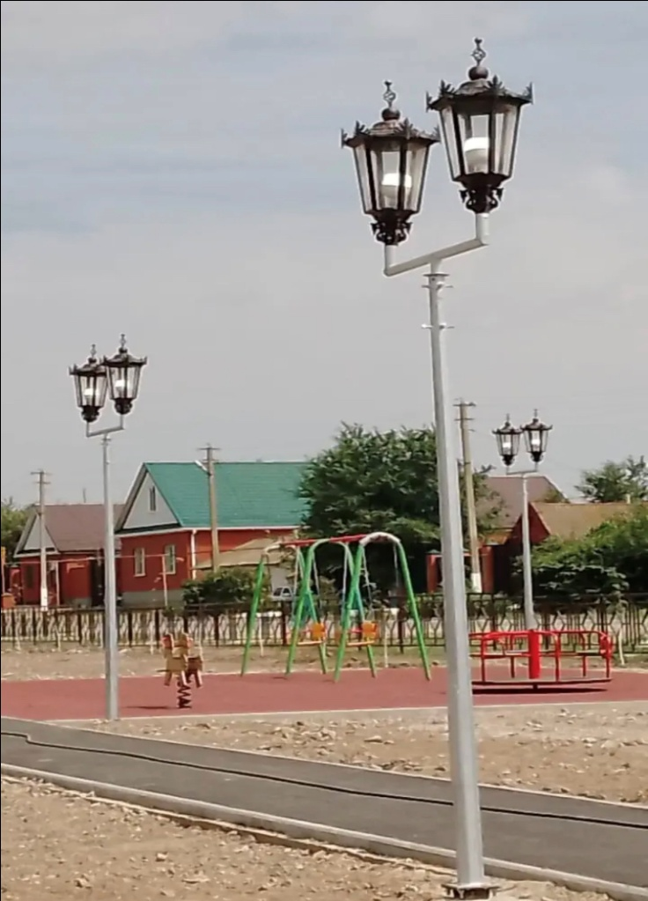
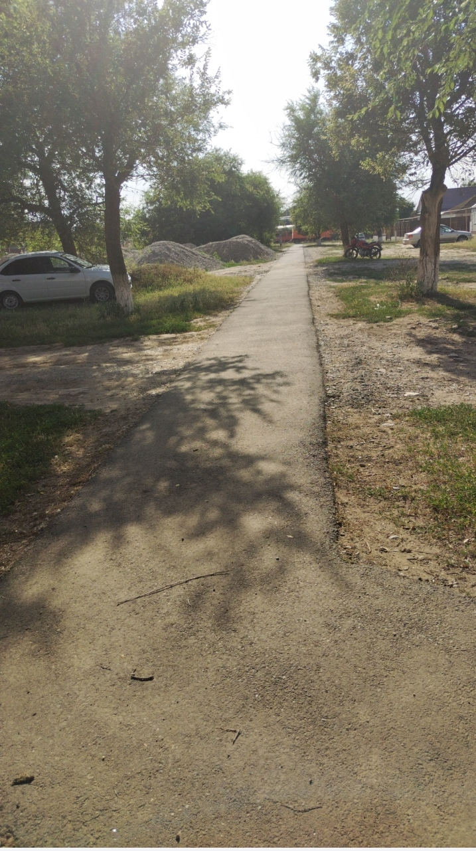 | 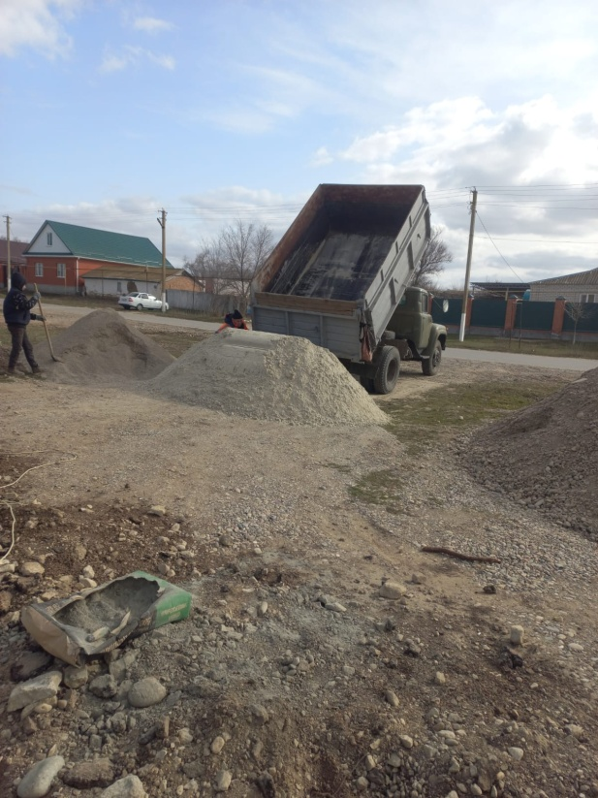 | 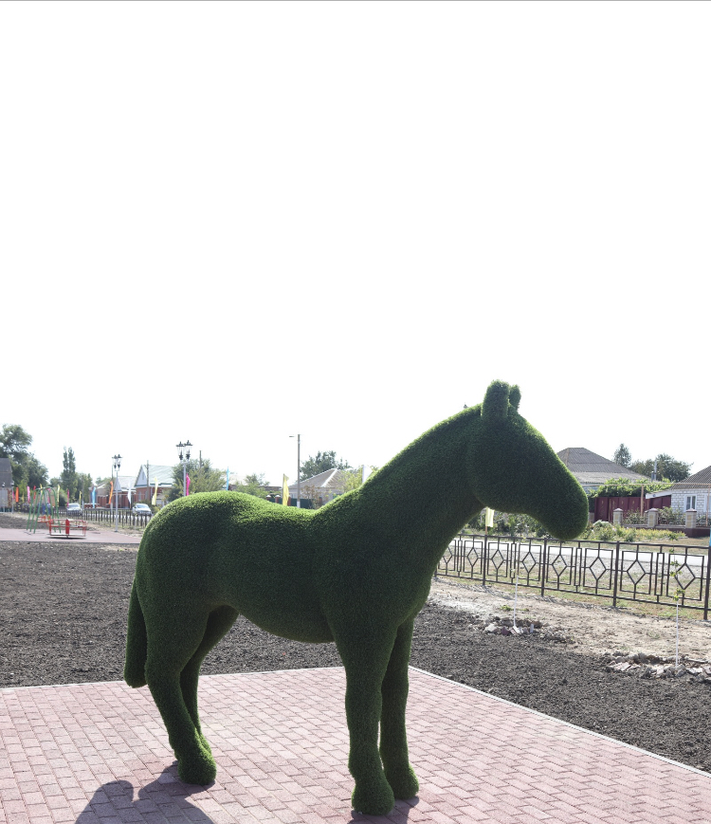
 | 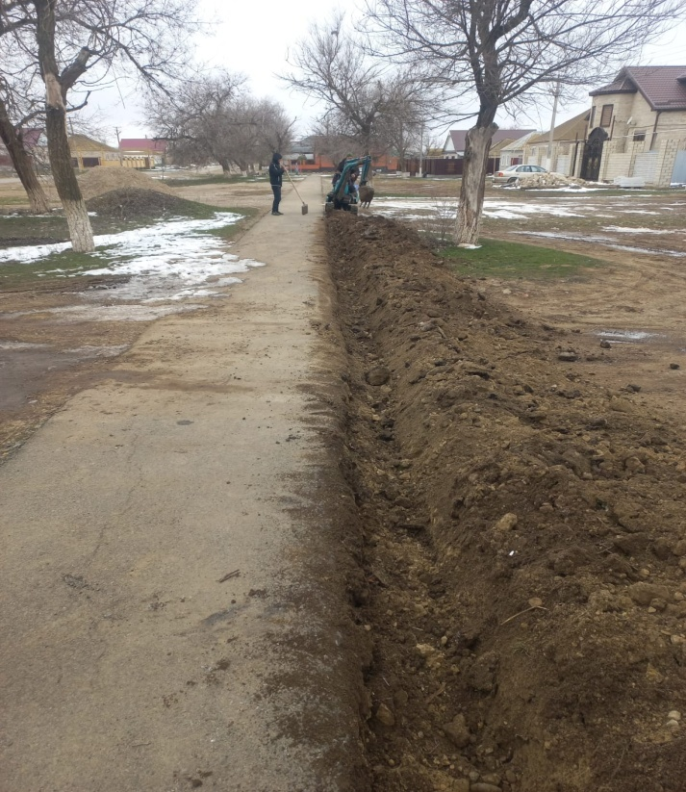 | 